打开系统网络设置-网络共享中心-设置新的连接或网络-连接到工作区
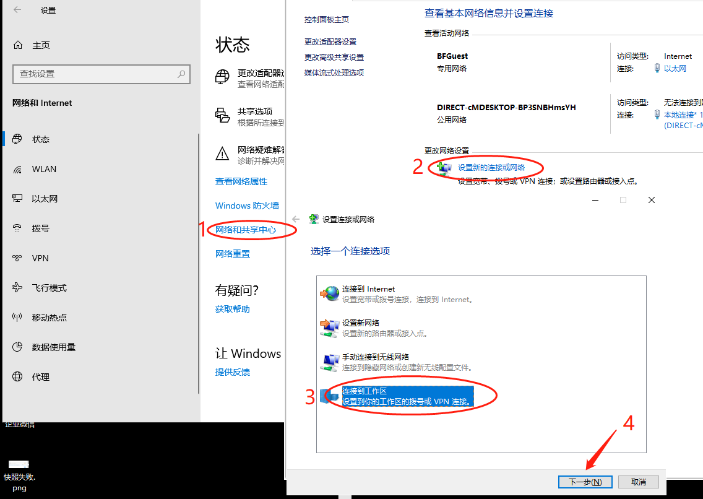
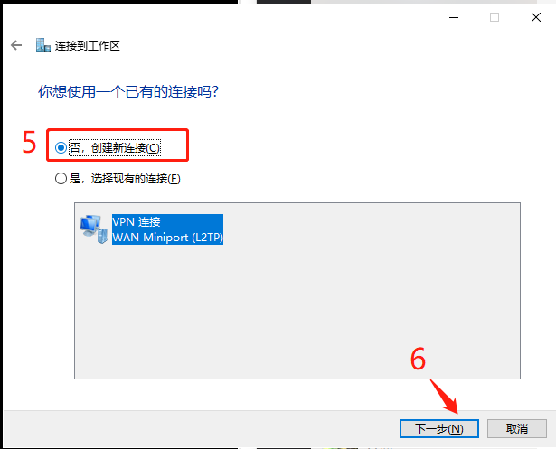

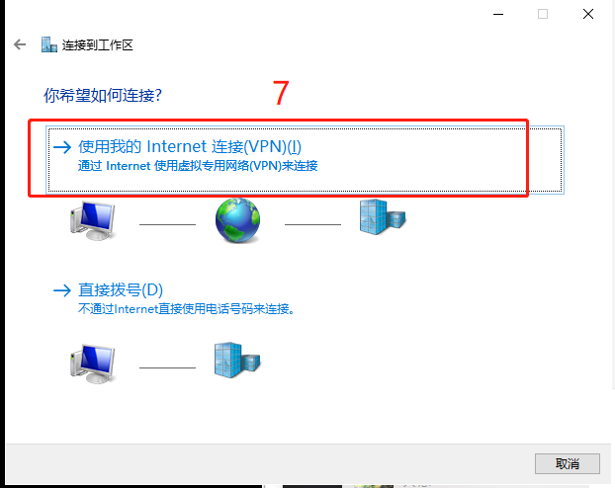
输入vpn服务器地址：58.250.243.52
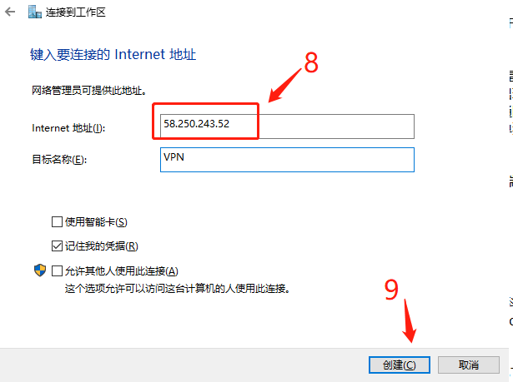

回到系统网络设置-更改适配器选项-更改此连接的设置（如图设置）
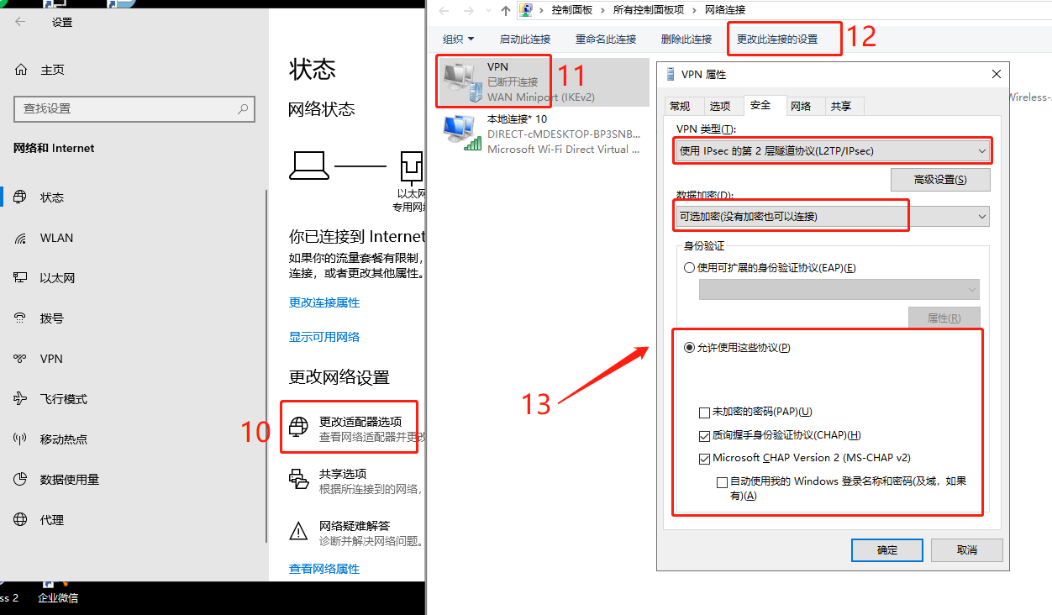
高级设置-使用预共享的密钥作身份验证（输入：winway）-输入完成点击确定。
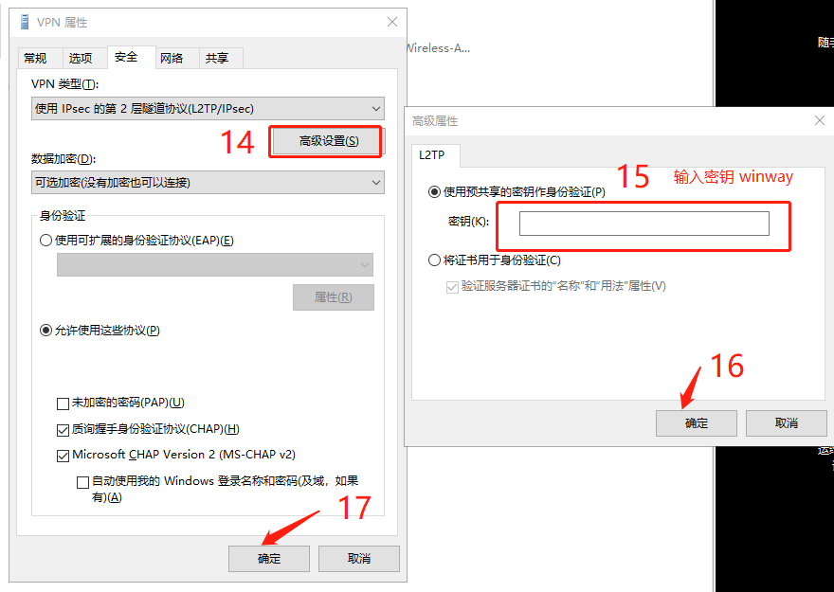

回到系统网络设置-VPN-高级选项
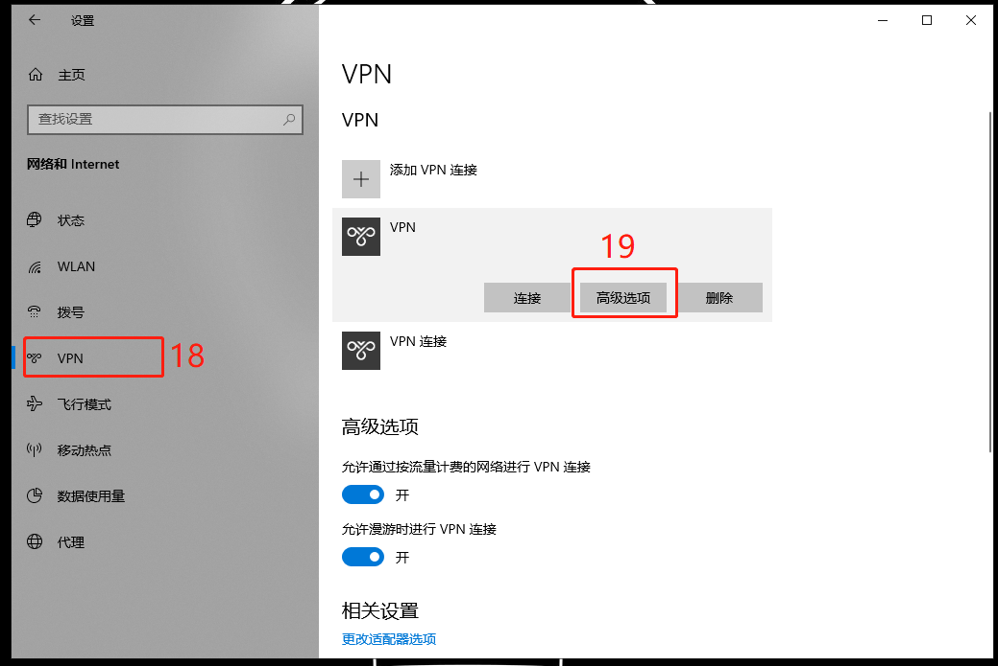
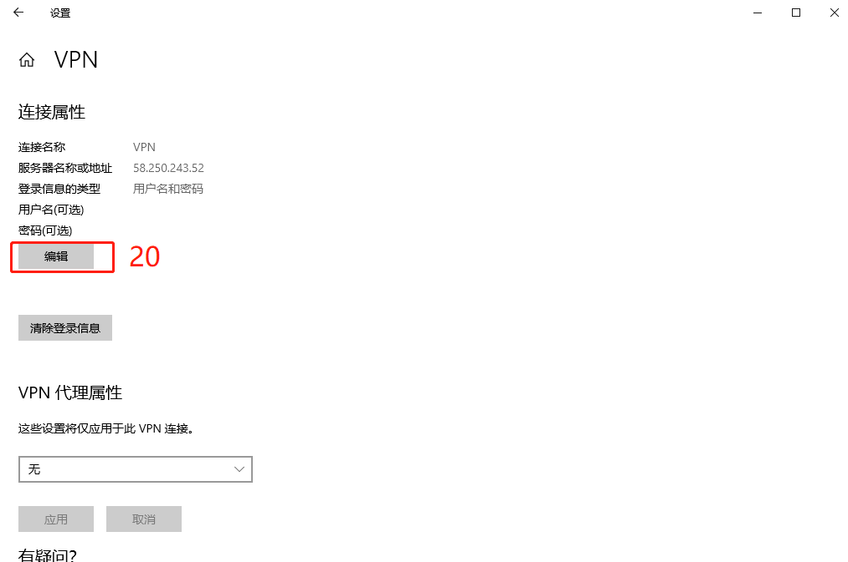

输入VPN账号和密码然后保存
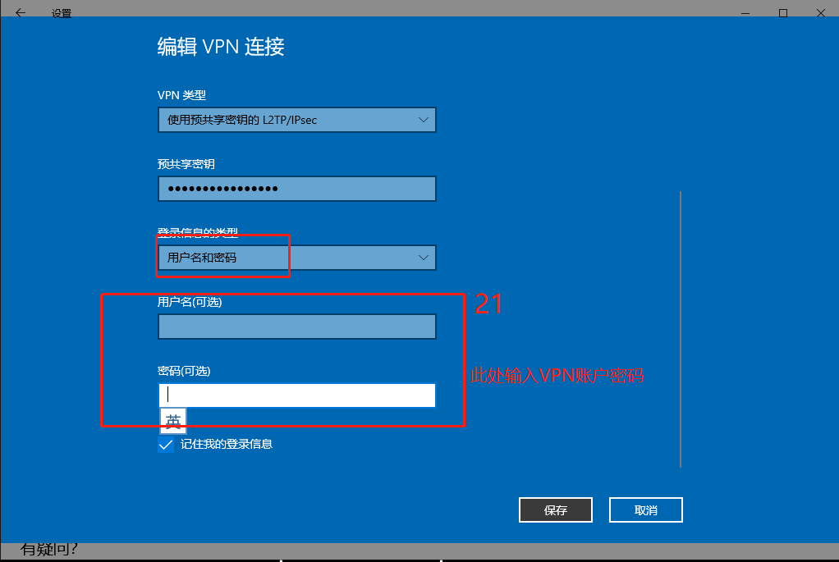
大功告成。。 。。点击连接。
